当施設の災害リスクを確認！
土砂災害リスク | 洪水リスク
施設は、土砂災害警戒区域外です。  但し、土砂災害の多くが土砂災害警戒区域内で発生していますが、記録的な大雨では指定基準に満たない土砂災害警戒区域外の場所でも土砂災害が発生しています。  背後にがけ地がある立地場所では、土砂災害警戒区域に指定されていないところでも注意をしましょう。 | 施設は、浸水想定区域内にあります。
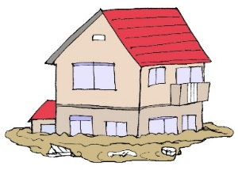
□ 川が氾濫すると浸水します。
□ 大雨で内水氾濫が起きると浸水します。
□ ため池（防災重点農業用ため池）が決壊すると浸水します。
□ （台風）高潮による氾濫が起きると浸水します。
計画規模 | 洪水によって想定される浸水深 ｍ～ ｍ  （施設の 階まで浸水する可能性があります）
想定最大規模 | 洪水によって想定される浸水深 ｍ～ ｍ  （施設の 階まで浸水する可能性があります）

河川氾濫の場合 | ○浸水継続時間： ～ 未満の区域  ○家屋倒壊等氾濫想定区域： 該当 ・ 非該当

 | 避難のタイミングと避難先
 | 施設外  （立退き避難） | 避難開始  避難先：  （避難に要する目安時間：約 分 ）
 | 施設内  （屋内安全確保） | 避難開始  避難スペース：  （避難に要する目安時間：約 分 ）

